[**Новые УРОКИ**](https://newuroki.net/)

Новый сайт от проекта UROKI.NET. Конспекты уроков, классные часы, сценарии школьных праздников. Всё для учителя - всё бесплатно!

[**11 КЛАСС**](https://newuroki.net/category/konspekty-urokov-dlya-uchitelya/osnovy-bezopasnosti-i-zashhity-rodiny/11-klass-obzr/)[**ОБЗР**](https://newuroki.net/category/konspekty-urokov-dlya-uchitelya/osnovy-bezopasnosti-i-zashhity-rodiny/)



Вт. Дек 3rd, 2024 **6:56:40 PM**



Конфликты и их разрешение — конспект урока

**Автор** [**Глеб Беломедведев**](https://newuroki.net/author/gleb/)

⬧ [ДЕК 3, 2024  #взаимопонимание, #видео, #интеллект-карта, #интересные факты, #карта](https://newuroki.net/tag/karta-pamyati/)

[памяти,](https://newuroki.net/tag/karta-pamyati/) [#конфликт](https://newuroki.net/tag/konflikt/)[,](https://newuroki.net/tag/karta-pamyati/) [#кроссворд](https://newuroki.net/tag/krossvord/)[,](https://newuroki.net/tag/karta-pamyati/) [#ментальная карта](https://newuroki.net/tag/mentalnaya-karta/)[,](https://newuroki.net/tag/karta-pamyati/) [#облако слов](https://newuroki.net/tag/oblako-slov/)[,](https://newuroki.net/tag/karta-pamyati/) [#педагогика](https://newuroki.net/tag/pedagogika/)[,](https://newuroki.net/tag/karta-pamyati/) [#поведение](https://newuroki.net/tag/povedenie/)[,](https://newuroki.net/tag/karta-pamyati/) [#полезные советы](https://newuroki.net/tag/poleznye-sovety/), [#презентация](https://newuroki.net/tag/prezentaciya/), [#рабочий лист](https://newuroki.net/tag/rabochij-list/), [#таблица](https://newuroki.net/tag/tablica/), [#тесты](https://newuroki.net/tag/testy/), [#технологическая карта](https://newuroki.net/tag/tehnologicheskaya-karta/),

[#чек-лист](https://newuroki.net/tag/chek-list/)  16 фото  Время прочтения: 33 минут(ы)

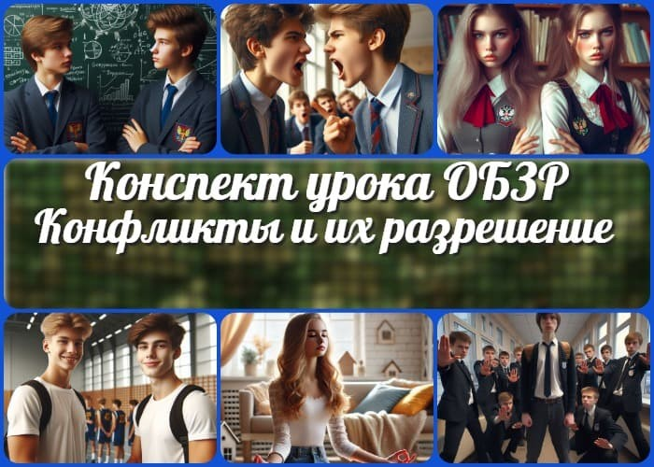

Реклама

[Деменции не будет даже в 90 лет: один нехитрый трюк](https://lenta.gewfwdgd.site/t/359285/3488806/?token=96573252196457842273141307405173&utm_source=gnezdo&uid=uZQlT2dPVGREyRE8B5JgAg%3D%3D&guid=uZQlT2dPVGREyRE8B5JgAg%3D%3D&gw=466&gh=300&ref_s=PfNybAUAUWNyZWYmhQFodHRwczovL25ld3Vyb2tpLm5ldC9rb25zcGVrdHktdXJva292LWRseWEtdWNoaXRlbHlhL29zbm92eS1iZXpvcGFzbm9zdGktaS16YXNoaGl0eS1yb2Rpbnkva29uZmxpa3R5LWktaWgtcmF6cmVzaGVuaWUta29uc3Bla3QtdXJva2Ev&erid=2SDnjc7ZaKD&fc=PfNybAUAUWNjdHIgZA%3D%3D&nvt=1&vt=6b90ba03745920d868f27a3e0c74ef7b&vp=2)

Реклама

##### [Продавай в интернете правильно](https://lenta.gewfwdgd.site/t/359285/3509365/?token=82183252196459842273141307417173&utm_source=gnezdo&uid=uZQlT2dPVGREyRE8B5JgAg%3D%3D&guid=uZQlT2dPVGREyRE8B5JgAg%3D%3D&gw=466&gh=300&ref_s=PfNybAUAUWNyZWYmhQFodHRwczovL25ld3Vyb2tpLm5ldC9rb25zcGVrdHktdXJva292LWRseWEtdWNoaXRlbHlhL29zbm92eS1iZXpvcGFzbm9zdGktaS16YXNoaGl0eS1yb2Rpbnkva29uZmxpa3R5LWktaWgtcmF6cmVzaGVuaWUta29uc3Bla3QtdXJva2Ev&erid=2SDnjdWkSVZ&fc=PfNybAUAUmNjdHIj5iSCPHrX0b9lb3RoZXIA&nvt=1&vt=dbb2e8bd2960b4812ae2427d8dfde297&vp=2)

**Содержание** [Скрыть]

1. Конфликты и способы их разрешения — конспект урока ОБЗР (Основы безопасности и защиты Родины)
2. Вступление
3. Выберите похожие названия 4 Возраст учеников
4. Класс
5. Календарно-тематическое планирование
6. Модуль
7. УМК (Учебно-методический комплекс) 9 Учебник
8. Дата проведения
9. Длительность
10. Вид
11. Тип
12. Форма проведения
13. Цель
14. Задачи
15. Универсальные учебные действия
16. Методические приёмы, педагогические методы, технологии обучения 19 Ожидаемые результаты

20 Предварительная работа преподавателя-организатора 21 Оборудование и оформление кабинета

1. Ход занятия / Ход мероприятия
   1. Организационный момент 23 Актуализация усвоенных знаний

23.1 Вступительное слово преподавателя-организатора 24 Основная часть

* 1. Понятие конфликта и его структура
  2. Типология конфликтов
  3. Факторы развития конфликтных ситуаций
  4. Стратегии поведения в конфликте
  5. Эмоциональная регуляция и способы разрешения конфликтов
  6. Противодействие опасным проявлениям конфликтов 25 Рефлексия

1. Заключение
2. Домашнее задание
3. Технологическая карта 29 Смотреть видео по теме

30 Полезные советы учителю 31 Чек-лист педагога

32 Карта памяти для учеников 33 Кроссворд

1. Тесты
2. Интересные факты для занятия 36 Интеллект-карта
3. Облако слов
4. Презентация
5. БОНУС: Рабочий лист
6. Список источников и использованной литературы

# Конфликты и способы их разрешения — конспект урока ОБЗР (Основы безопасности и защиты Родины)



***Вы задумывались, почему люди, даже самые близкие, иногда не могут найти общий язык? Порой конфликт возникает из-за мелочи, но перерастает в нечто большее. На этом уроке мы разберем, как избежать разрушительных последствий и превратить конфликт в полезный опыт. В конспект включены: технологическая карта, интерактивные упражнения, тесты и готовая презентация. Все это поможет вам провести занятие с***

***максимальной эффективностью!***

**Вступление**

# Выберите похожие названия

Методическая разработка: «Профилактика спорных ситуаций среди молодежи» Разработка занятия: «Эффективные методы урегулирования споров» Открытый урок: «Как не допустить обострения столкновения»

Материал для педагогического мероприятия: «Конфликт и его место в социальной жизни»

# Возраст учеников

16-17 лет

# Класс

[11 класс](https://newuroki.net/category/konspekty-urokov-dlya-uchitelya/osnovy-bezopasnosti-i-zashhity-rodiny/11-klass-obzr/)

# Календарно-тематическое планирование

[КТП по ОБЗР 11 класс](https://newuroki.net/konspekty-urokov-dlya-uchitelya/osnovy-bezopasnosti-i-zashhity-rodiny/ktp-po-obzr-11-klass/)

# Модуль

Модуль № 9 «Безопасность в социуме»

# УМК (Учебно-методический комплекс)

[укажите название своего УМК по которому Вы работаете]

# Учебник

[укажите название своего учебника]

# Дата проведения

[укажите дату проведения]

# Длительность

90 минут (2 академических часа)

# Вид

Комбинированный

# Тип

Освоение новых знаний и умений

# Форма проведения

[Дискуссия](https://newuroki.net/kopilka-uchitelja/diskussiya-na-uroke/) с элементами тренинга

# Цель

Сформировать у учащихся представление о природе конфликтов и стратегиях их конструктивного разрешения.

# Задачи

###### Обучающая:

Познакомить учащихся с понятиями и видами разногласий, стратегиями их

разрешения.

###### Развивающая:

Развивать навыки анализа спорных случаев и выбора оптимальных стратегий поведения.

###### Воспитательная:

Способствовать формированию толерантности, навыков сотрудничества и взаимоуважения.

[**Универсальные учебные действия**](https://newuroki.net/kopilka-uchitelja/universalnye-uchebnye-dejstviya/)

###### Личностные УУД:

Осознание значимости конструктивного поведения в противоборствующих ситуациях.

###### Регулятивные УУД:

Планирование деятельности по разрешению споров, самоконтроль и саморегуляция.

###### Познавательные УУД:

Анализ и синтез информации, моделирование ситуаций.

###### Коммуникативные УУД:

Умение взаимодействовать в группе, аргументировать свою позицию, слушать и понимать других.

###### Метапредметные УУД:

Использование различных методов для решения социальных проблем.

# Методические приёмы, педагогические методы, технологии обучения

Проблемно-диалогическое обучение Работа в малых группах

Метод кейсов

[Игровое моделирование](https://newuroki.net/kopilka-uchitelja/igrovye-tehnologii-na-uroke/)

# Ожидаемые результаты

###### Личностные:

Учащиеся будут понимать важность толерантного поведения и взаимопомощи.

###### Метапредметные:

Научатся применять теоретические знания для анализа реальных жизненных случаев.

###### Предметные:

Сформируют понимание природы конфликтов и способов их разрешения.

# Предварительная работа преподавателя-организатора

**Подготовка материалов:** презентация, рабочие листы с кейсами, тесты, кроссворд для актуализации знаний, карточки с заданиями для тренинга.

# Оборудование и оформление кабинета

Компьютер, проектор Презентация

Доска, маркеры

Рабочие листы для учащихся

# Ход занятия / Ход мероприятия

## Организационный момент

Добрый день, ребята! Надеюсь, все пришли в хорошем настроении и готовы к активной работе. Давайте начнем с проверки присутствующих.

*[Проводит перекличку, отмечает отсутствующих в журнале.]*

Убедитесь, что у вас на столах есть всё необходимое: тетради, ручки, учебники.

Напоминаю, что для нашего занятия также понадобятся рабочие листы, которые я раздам чуть позже.

Дежурные, подготовьте, пожалуйста, кабинет: проверьте, включен ли проектор и правильно ли настроен экран. Мы будем активно использовать его сегодня.

Обратите внимание, что во время занятия важно соблюдать дисциплину: пожалуйста, отключите звук на мобильных телефонах, чтобы они не отвлекали вас и ваших одноклассников.

И самое главное: давайте работать в атмосфере уважения и взаимопонимания. Улыбнитесь своим соседям, чтобы создать положительное настроение. Мы с вами на одном корабле, и наш сегодняшний путь будет интересным и насыщенным!

Если готовы, давайте начнем!

# Актуализация усвоенных знаний

Ребята, прежде чем мы перейдем к новой теме, давайте вспомним, о чем говорили на [прошлом занятии. Его тема «Общение в жизни человека. Межличностное общение, общение в группе».](https://newuroki.net/konspekty-urokov-dlya-uchitelya/osnovy-bezopasnosti-i-zashhity-rodiny/mezhlichnostnoe-obshhenie-konspekt-uroka/)

Начнем с простого вопроса: что такое общение, и почему оно играет такую важную роль в жизни каждого человека?

*[Учитель обращается к ученикам, выслушивает ответы.]*

Отлично, мы с вами разобрали, что общение бывает межличностным и групповым. А какие типы социальных коллективов мы изучали?

*[Ученики вспоминают и перечисляют типы: формальные, неформальные, малые, большие.]*

Верно. Мы также обсуждали, что коллектив — это не просто группа людей. Помните, какие характеристики отличают коллектив от обычной группы?

*[Одиннадцатиклассники называют: общие цели, высокая степень взаимодействия, поддержка, ответственность.]*

Теперь давайте вспомним, что такое групповая динамика. Какие процессы происходят внутри объединения, когда оно развивается?

*[Ответы учащихся: сплочение, конфликты, распределение ролей, лидерство.]*

— Прекрасно! А как насчет групповых норм и ценностей? Можете привести примеры таких норм, которые есть в вашей школьной среде?

*[Школьники называют примеры: правила поведения в классе, помощь одноклассникам.]*

## Вступительное слово преподавателя- организатора

Ребята, каждый из нас хотя бы раз в жизни оказывался в ситуации, когда не мог договориться с другом, родственником или одноклассником. Иногда такие разногласия перерастают в споры, а порой и в серьезные конфликты. Но что же такое конфликт?

Почему он возникает, и всегда ли он разрушителен?

Представьте себе бурю. Она может разрушить дом, но после нее природа обновляется, становится чище. Так и конфликт: он может разрушить отношения, если не знать, как с ним справиться. Но если правильно подойти к его разрешению, он становится мощным источником роста, как для личности, так и для группы.

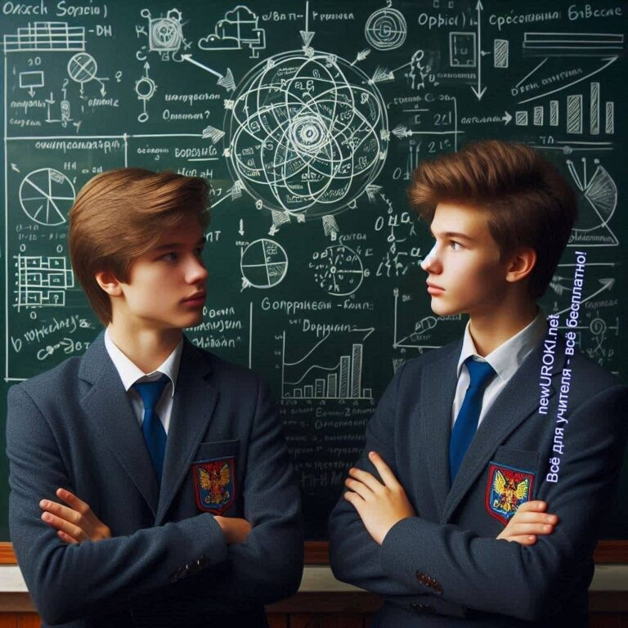



***Цитата:***

***«Тот, кто всегда прав, никогда не научится находить общий язык с окружающими.»***

***— Г.В. Верунский, 1947–2015, советский психолог, педагог.***

Сегодня на занятии мы поговорим о том, что это такое, из каких элементов он состоит, какие типы споров бывают, и самое главное — как их разрешать. Мы разберем различные стратегии поведения, научимся лучше понимать свои эмоции и эмоции окружающих, чтобы находить путь к компромиссу и сохранять уважение друг к другу.

Эта тема особенно важна для жизни в коллективе, ведь способность конструктивно решать конфликты помогает строить доверительные отношения и поддерживать гармонию в любом сообществе. Готовы? Тогда начнем!

# Основная часть

*Иллюстративное фото / newUROKI.net*

## Понятие конфликта и его структура

### Определение

 ***Конфликт — это открытое столкновение противоположных интересов, взглядов или целей, возникающее между людьми или***

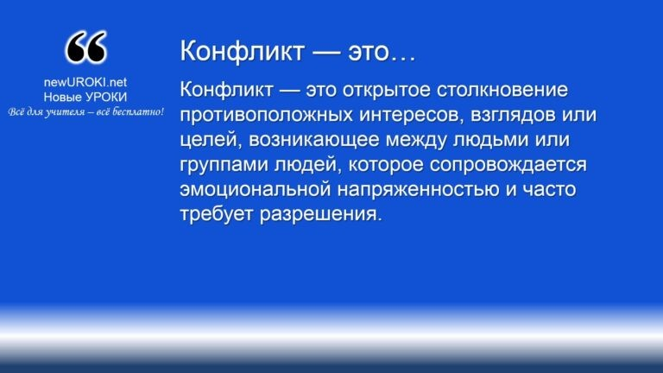

***группами людей, которое сопровождается эмоциональной напряженностью и часто требует разрешения.***

*Определение*

Он может возникать как на личностном уровне, так и в масштабах коллективов или даже обществ. Он является неотъемлемой частью взаимодействия между людьми, особенно в ситуациях, где ресурсы ограничены или возникают разногласия по важным вопросам.

### Основные характеристики конфликта

Как социальное явление он обладает рядом ключевых характеристик, которые помогают понять его природу и особенности:

Противоречивость интересов. В основе его всегда лежит несоответствие целей или ценностей сторон.

Эмоциональная напряженность. Часто сопровождается сильными эмоциями: от раздражения до агрессии.

Активное взаимодействие сторон. Предполагает, что каждая из сторон активно действует, пытаясь защитить свои интересы.

Динамичность. Столкновение развивается во времени, проходя определенные стадии.

Социальное значение. Разногласия не только отражают личные интересы, но и оказывают влияние на отношения в группе или обществе.

### Стадии развития конфликта

###### Любой противостояние проходит через несколько последовательных стадий:

**Предконфликтная стадия.** На этом этапе начинается нарастание напряженности между сторонами. Возникают первые признаки недовольства или несогласия,

которые еще могут не осознаваться как начало конфликта. Стороны могут избегать прямого столкновения, но внутреннее напряжение растет.

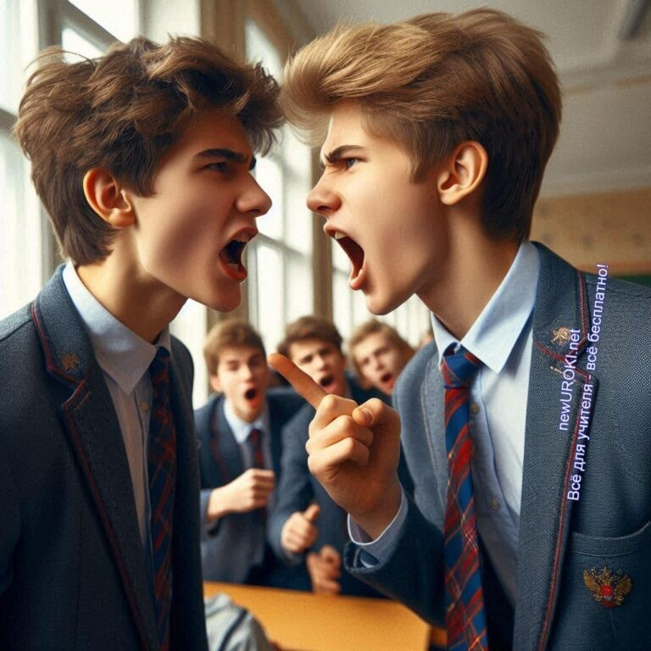

**Стадия конфликта.** Конфликт вступает в открытую фазу. Стороны выражают свои претензии и начинают действовать, чтобы отстоять свои позиции. Это может быть спор, ссора или даже физическое противостояние.

**Кульминация.** На этой стадии противостояние достигает своей максимальной интенсивности. Эмоции накаляются, действия сторон становятся более решительными. Возможны серьезные последствия для отношений или ситуаций. **Разрешение конфликта.** Он либо завершается путем достижения соглашения, либо заканчивается разрывом отношений, если стороны не могут прийти к компромиссу.

**Послеконфликтная стадия.** После завершения — стороны анализируют

произошедшее. На этом этапе важно понять причины конфликта, чтобы избежать его повторения. Взаимоотношения могут либо восстановиться, либо измениться навсегда.

Таким образом, понимание структуры и стадий конфликта позволяет эффективно управлять им и искать пути конструктивного разрешения.

## Типология конфликтов

*Иллюстративное фото / newUROKI.net*

### Межличностные конфликты

Межличностные противоречия являются наиболее распространенными в

повседневной жизни. Они возникают между двумя или несколькими людьми, которые имеют разные мнения, интересы или цели. Такие ситуации чаще всего сопровождаются эмоциональной окраской, так как затрагивают личные отношения.

Примеры включают разногласия между друзьями, споры между коллегами или семейные разлады.

###### Основными причинами здесь могут быть:

несовпадение взглядов на определенные вопросы;

конкуренция за ограниченные ресурсы (внимание, время, деньги); недоразумения и неправильная интерпретация слов или действий.

Для эффективного разрешения подобных ситуаций важно уметь слушать оппонента, выражать свои чувства и находить взаимоприемлемые решения.

### Конфликты в малых группах

Ситуации напряженности в малых группах, таких как школьные классы, рабочие коллективы или спортивные команды, происходят, когда противоречия затрагивают интересы нескольких человек.

###### В таких объединениях часто возникают следующие типы разногласий:

Ролевые конфликты, когда человек не согласен с ролью, отведенной ему в группе;

Групповые споры, связанные с распределением обязанностей или ресурсов;

Столкновения норм и ценностей, когда участники имеют разные представления о приемлемом поведении.

Динамика подобных ситуаций может сильно повлиять на эффективность работы коллектива и его сплоченность. Поэтому важно, чтобы люди умели находить компромиссы и учитывать интересы всех сторон.

### Клас ификация конфликтов по различным основаниям

Противоречия можно классифицировать по множеству критериев, что помогает глубже понять их природу и выбрать подходящие стратегии для их урегулирования.

###### По характеру участников:

Внутриличностные (когда человек сталкивается с внутренними противоречиями); Межличностные (между отдельными индивидами);

Межгрупповые (между различными социальными или профессиональными группами).

###### По причинам возникновения:

Ресурсные (из-за дефицита ресурсов); Ценностные (различие в убеждениях и ценностях); Статусные (борьба за лидерство или признание).

[**Стоит прочесть также: Общие представления о здоровье - конспект урока**](https://newuroki.net/konspekty-urokov-dlya-uchitelya/osnovy-bezopasnosti-i-zashhity-rodiny/obshhie-predstavleniya-o-zdorove-konspekt-uroka/)

###### По продолжительности:

Краткосрочные (быстро решаются и не оставляют значительных последствий); Долгосрочные (могут продолжаться в течение длительного времени и требуют сложных подходов для разрешения).

###### По степени выраженности:

Открытые (участники активно выражают свое несогласие);

Скрытые (внешне ситуация кажется спокойной, но напряжение присутствует).

Понимание различных типов противоречий и их классификаций позволяет более точно определять причины их возникновения и разрабатывать стратегии, которые минимизируют негативные последствия для всех участников.

**Таблица: Причины роста напряженности во взаимоотношениях**

|  |  |
| --- | --- |
| **Причина** | **Описание** |
| Недопонимание | Ошибки в восприятии намерений или слов собеседника. |
| Несоответствие интересов | Когда цели участников расходятся, возникает напряжение. |
| Эмоциональная реакция | Сильные чувства, мешающие рациональному мышлению. |
| Личные обиды | Нереализованные ожидания и недовольства. |
| Несправедливость | Ощущение неравенства в отношениях или решениях. |

## Факторы развития конфликтных ситуаций

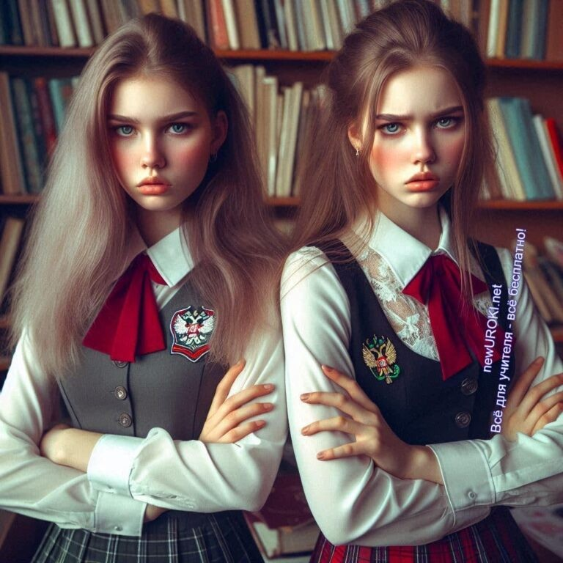

*Иллюстративное фото / newUROKI.net*

### Факторы, способствующие эскалации

Эскалация спорных случаев возникает, когда определенные обстоятельства или действия усиливают напряжение между сторонами. К таким причинам относятся:

**Эмоциональная вовлеченность.** Избыточная эмоциональность, обиды и раздражение зачастую приводят к ухудшению диалога. Негативные эмоции, такие как гнев или страх, блокируют рациональное мышление и способствуют усилению противостояния.

**Недостаток информации или искаженное восприятие.** Когда одна из сторон опирается на ложные данные или интерпретирует слова и действия оппонента в негативном ключе, недопонимание усиливается.

**Конкуренция и борьба за ресурсы.** Соперничество за ограниченные блага (власть, материальные ценности, внимание) провоцирует рост напряженности. **Эскалация через третьи лица.** Вмешательство сторонних участников, которые занимают позицию одной из сторон или подливают «масло в огонь», усиливает разногласия.

**Язык агрессии и неуважение.** Использование обидных выражений, унижений или сарказма разрушает возможность конструктивного диалога и углубляет конфликтное положение.

### Факторы, препятствующие обострению

Существует ряд факторов, которые способны снизить напряжение и способствовать мирному урегулированию споров:

**Эмпатия и уважение.** Способность поставить себя на место оппонента и

проявить уважение к его позиции значительно снижает уровень враждебности.

**Объективная и своевременная информация.** Предоставление точных и проверенных данных позволяет избежать недоразумений и уменьшить вероятность обвинений.

**Способность к компромиссу.** Готовность уступить в незначительных вопросах ради достижения общего согласия способствует снижению напряженности.

**Наличие четких правил и норм.** В ситуациях, где установлены правила взаимодействия и существуют регламенты поведения, вероятность обострения споров уменьшается.

**Привлечение посредников.** Роль медиатора в разрешении конфликтной ситуации может играть как профессионал, так и нейтральное третье лицо, которое помогает сторонам прийти к согласию.

### Психологические причины возникновения разногласий

Психология личности играет ключевую роль в возникновении и развитии сложных обстоятельств. Некоторые из основных причин включают:

**Личностные особенности.** Темперамент, уровень эмоциональной стабильности и особенности характера определяют реакцию человека на спорные ситуации.

Например, люди с высокой тревожностью или низким уровнем терпимости к неопределенности склонны быстрее вовлекаться в конфликты.

**Несовместимость ценностей и убеждений.** Различия в мировоззрении, культурных традициях или религиозных взглядах часто приводят к глубоким разногласиям.

**Стереотипы и предубеждения.** Склонность к категоричным суждениям и неспособность видеть обстановку с разных точек зрения усиливают разрыв между участниками.

**Неудовлетворенность базовыми потребностями.** Если человек чувствует, что его основные потребности (например, в безопасности, признании или уважении) не удовлетворены, это может стать мощным триггером для возникновения спора. **Предыдущий негативный опыт.** Наличие нерешенных конфликтов в прошлом может обострять текущие ситуации, так как люди склонны проецировать старые обиды на новые обстоятельства.

Понимание причин, влияющих на развитие сложных ситуаций, помогает анализировать их природу и разрабатывать эффективные стратегии урегулирования.

## Стратегии поведения в конфликте

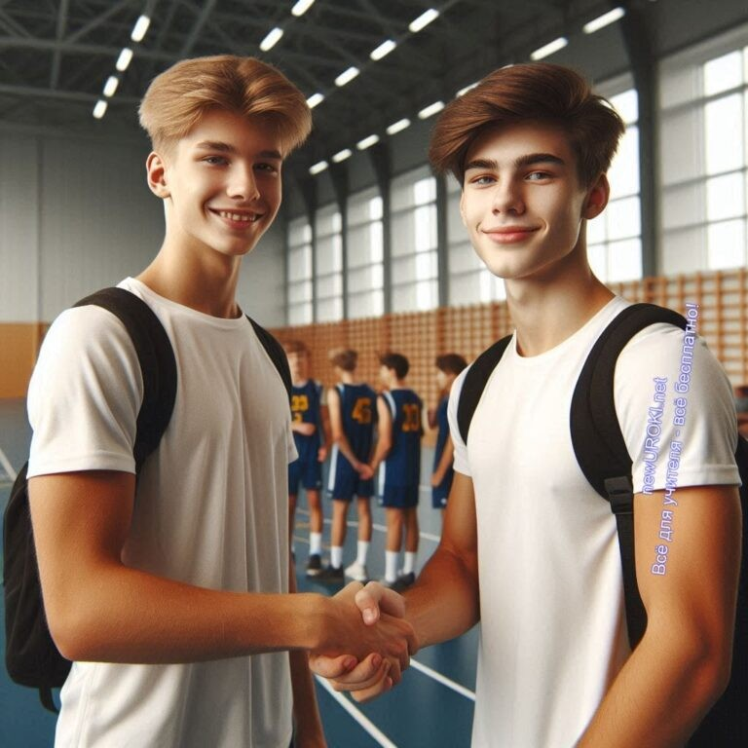

*Иллюстративное фото / newUROKI.net*

### Деструктивное и агрес ивное поведение

Деструктивные стратегии поведения проявляются в ситуациях, когда участники стремятся не к решению проблемы, а к победе любой ценой. Такой подход нередко усугубляет напряжение и приводит к негативным последствиям для обеих сторон.

###### Признаки деструктивного поведения:

**Игнорирование интересов оппонента.** Человек сосредотачивается исключительно на своих целях, не учитывая потребности и чувства другой стороны.

**Проявление агрессии.** Это может выражаться как в форме открытой враждебности (крики, угрозы), так и в скрытых формах (сарказм, пассивная агрессия).

**Обвинения и унижения.** Постоянное обвинение партнера с целью доказать его неправоту подрывает доверие и закрывает возможности для диалога.

**Пример:** В рабочем коллективе два сотрудника спорят о распределении обязанностей. Один из них начинает громко обвинять другого в безответственности, прибегая к уничижительным выражениям. Это ведет к усилению враждебности и отказу от дальнейшего взаимодействия.

### Конструктивное поведение в конфликте

Конструктивные стратегии направлены на поиск взаимовыгодного решения. Они

помогают минимизировать напряженность и сохранить отношения между участниками.

###### Основные черты конструктивного подхода:

Сосредоточенность на решении проблемы, а не на личности оппонента. Участники обсуждают конкретные вопросы, избегая взаимных упреков.

Открытость и честность в общении. Четкое выражение своих потребностей и ожиданий способствует прояснению ситуации.

Уважительное отношение. Признание права каждого участника на собственное мнение и чувства.

**Пример:** Два друга поссорились из-за недоразумения. Вместо того чтобы обвинять друг друга, они обсуждают, как лучше организовать свое время, чтобы не повторять ошибки.

### Стили разрешения конфликтных ситуаций

В зависимости от характера взаимодействия и целей сторон выделяют несколько основных стилей урегулирования разногласий:

###### Соперничество (конкуренция).

Эта концепция предполагает активное отстаивание своих интересов без учета интересов другой стороны. Она эффективна, когда необходимо быстро принять решение, но в долгосрочной перспективе может навредить отношениям.

**Пример:** Спортсмены на соревнованиях конкурируют за победу, при этом их действия сосредоточены исключительно на достижении личного успеха.

###### Уклонение.

Здесь участник старается избежать участия в споре, игнорируя проблему. Такой стиль подходит для ситуаций, где вопрос незначителен или время для его обсуждения еще не наступило.

**Пример:** Два соседа избегают обсуждения мелкого спора о шуме, надеясь, что ситуация разрешится сама собой.

###### Приспособление.

Один из участников сознательно идет на уступки ради сохранения мира. Эта

форма полезна в ситуациях, когда важнее сохранить отношения, чем отстаивать свою позицию.

**Пример:** В семье один из супругов соглашается с мнением другого, чтобы избежать ссоры.

###### Сотрудничество.

Стороны совместно работают над поиском решения, удовлетворяющего интересы

каждого. Этот стиль наиболее эффективен для достижения долгосрочного результата.





***Эмоциональный интеллект (ЭИ) — это способность распознавать, понимать и управлять своими эмоциями, а также***

***эмоциями других людей.***

**Пример:** Два коллеги вместе ищут компромисс в распределении задач, чтобы каждый мог внести свой вклад в общий проект.

###### Компромисс.

Каждая сторона отказывается от части своих требований, чтобы достичь взаимоприемлемого решения. Этот стиль подходит, когда стороны готовы идти на уступки ради скорейшего урегулирования.

**Пример:** Двое друзей решают выбрать нейтральный фильм для просмотра, уступив свои предпочтения.

Выбор стратегии зависит от конкретной ситуации, целей участников и важности

поддержания отношений. Знание различных стилей позволяет адаптировать свое поведение, сохраняя баланс между интересами и эмоциональным состоянием.

## Эмоциональная регуляция и способы разрешения конфликтов

*Иллюстративное фото / newUROKI.net*

### Роль эмоционального интеллекта в конфликте

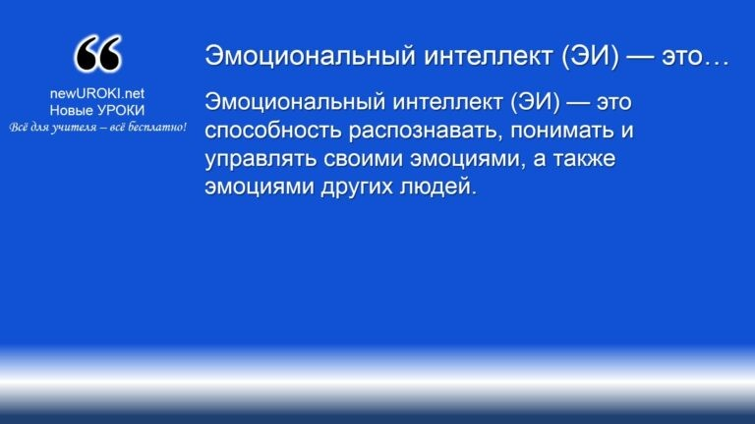

*Определение*

В ситуациях разногласий ЭИ играет ключевую роль, так как правильная

эмоциональная реакция может либо помочь разрешить спор, либо, наоборот, привести к его обострению. Люди с высоким уровнем ЭИ умеют контролировать свои эмоции, выражать их в конструктивной форме и чувствовать импульсивное состояние собеседника, что способствует взаимопониманию и снижению напряженности.

###### Признаки высокого эмоционального интеллекта в конфликте:

**Самообладание** — способность контролировать агрессию, гнев или разочарование.

**Сочувствие** — умение понимать и сочувствовать другому человеку, даже если его мнение отличается от твоего.

**Гибкость** — готовность изменить свои подходы и взгляды, если это поможет прийти к более эффективному решению.

**Пример:** Представьте, что двое коллег обсуждают спорный проект, и один из них начинает раздражаться. Коллега с развитым ЭИ заметит это и постарается успокоить собеседника, предложив перейти к конкретному решению проблемы, а не продолжать обвинения.

### Техники саморегуляции эмоционального состояния

**Саморегуляция — это** способность управлять своим эмоциональным состоянием, не давая ему влиять на поведение и решения. В стрессовых ситуациях, таких как разногласия, важно уметь снижать уровень напряжения и не позволять эмоциям взять верх.

###### Методы саморегуляции:

**Глубокое дыхание.** Это один из самых простых и эффективных способов снять стресс. В момент экспрессивного напряжения полезно делать несколько глубоких вдохов и выдохов, чтобы снизить уровень тревожности и вернуться к спокойному состоянию.

**Пауза.** Когда эмоции начинают захлестывать, полезно сделать паузу, особенно если обстановка угрожает перерасти в ссору. Это время для того, чтобы спокойно обдумать слова и действия, чтобы не сделать шагов, о которых можно будет

пожалеть.

**Позитивные аффирмации.** Произношение позитивных утверждений, таких как

«Я могу справиться с этой ситуацией» или «Мои эмоции не контролируют меня», помогает направить мысли в конструктивное русло.

**Пример:** В случае конфликта, если один из участников начинает злиться, он может воспользоваться глубоким дыханием и несколько секунд сосредоточиться на своем дыхании, чтобы не перейти к агрессивному поведению.

### Методы бесконфликтного общения

Одним из самых эффективных способов избежать разногласий и найти оптимальное решение является использование методов бесконфликтного общения, когда акцент делается на взаимное уважение и конструктивный диалог. Эти методы позволяют избежать обострения обстановки, а вместо этого направляют общение в русло поиска решений, при которых удовлетворены интересы всех сторон.

###### Основные методы бесконфликтного общения:

**Активное слушание.** Это означает, что вы не просто слышите, но и понимаете, что пытается донести собеседник. Для этого важно проявлять внимание, задавать уточняющие вопросы и повторять информацию, чтобы подтвердить понимание.

Это помогает собеседнику почувствовать, что его мнение ценится, и способствует снижению напряженности.

**Пример:** В диалоге с другом, который расстроен по поводу недавнего события, важно не перебивать его, а выслушать до конца, уточнив детали, чтобы понять его точку зрения.

**«Я»-сообщения.** Это способ выразить свои чувства и потребности без обвинений и давления. Вместо того чтобы говорить «Ты меня не слышишь!», лучше сказать

«Я чувствую себя неуслышанным, когда ты перебиваешь меня».

**Пример:** В споре с коллегой вы можете сказать: «Я чувствую стресс, когда не получаю вовремя ответы на важные вопросы, и мне бы хотелось, чтобы мы нашли способ оперативно решать такие моменты.»

**Признание позиций и эмоций другой стороны.** Даже если вы не согласны с мнением оппонента, важно признать его право на это мнение и

продемонстрировать понимание его чувств. Это помогает создать атмосферу уважения и способствует снижению враждебности.

**Пример:** В разговоре с другом, который расстроен из-за отказа в помощи, вы

можете сказать: «Я понимаю, что ты расстроен, и мне жаль, что так получилось. Давайте обсудим, как мы можем решить это в будущем.»

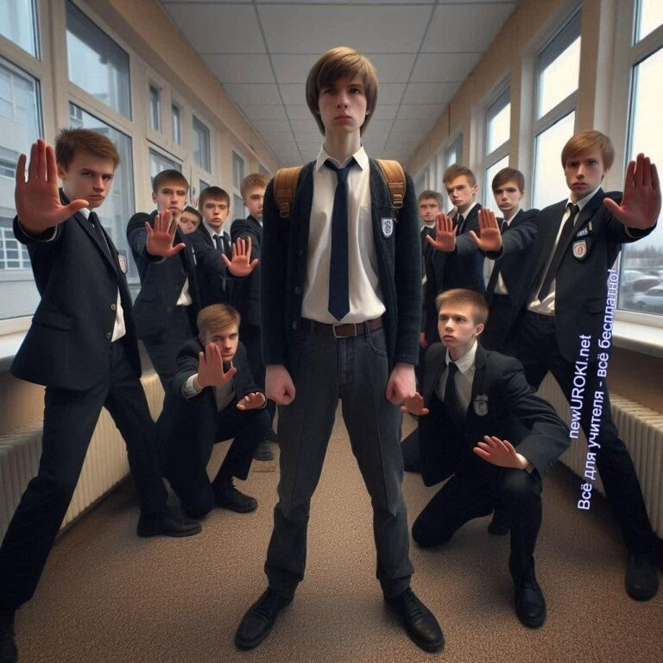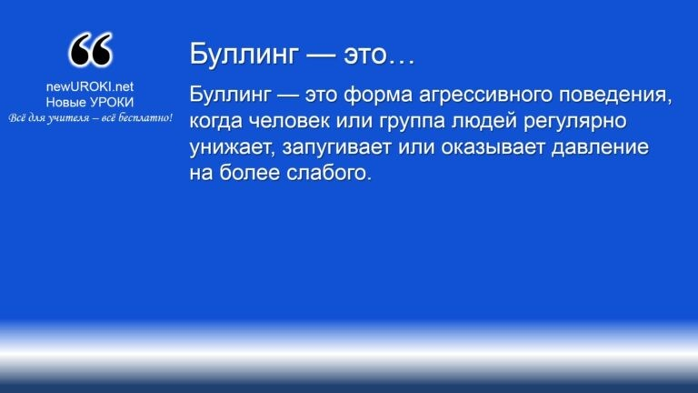



***Буллинг — это форма агрессивного поведения, когда человек или группа людей регулярно унижает, запугивает или оказывает***

***давление на более слабого.***

Эти методы помогают превратить любую напряженную ситуацию в возможность для конструктивного общения и поиска решения, что снижает вероятность агрессивных действий и способствует укреплению отношений.

[**Стоит прочесть также: Современные увлечения - конспект урока**](https://newuroki.net/konspekty-urokov-dlya-uchitelya/osnovy-bezopasnosti-i-zashhity-rodiny/sovremennye-uvlecheniya-konspekt-uroka/)

## Противодействие опасным проявлениям конфликтов

*Иллюстративное фото / newUROKI.net*

### Буллинг и его формы

*Определение*

Это может быть как физическое насилие, так и психологическое давление, цель которого — вызвать у жертвы чувство страха, неуверенности или одиночества.

###### Буллинг бывает разных типов:

**Физическое воздействие** — это удары, толкания, разрушение личных вещей.

**Психологическое давление** — угрозы, оскорбления, насмешки, шантаж.

**Социальная изоляция** — попытки отстранить человека от группы, игнорировать его.

**Кибербуллинг** — издевательства через интернет или социальные сети, распространение ложной информации, создание мемов или видеороликов с целью унизить.

**Пример:** В классе один ученик может постоянно смеяться над внешностью другого, оскорблять его, а затем распространять эти замечания среди одноклассников. Это пример психологического буллинга, который влияет на психику пострадавшего.

Важно, чтобы все участники образовательного процесса умели распознавать такие проявления и вмешивались, чтобы остановить эту агрессию.

### Способы противодействия насилию

Для того чтобы противостоять насилию и его разрушительным последствиям, важно применять несколько методов:

**Обучение культуре общения.** Нужно с раннего возраста формировать у детей и подростков уважение к правам и чувствам других, учить их разрешать разногласия мирным путем. Школы, учебные заведения и другие учреждения могут включать в программу обучение нормам общения, толерантности и взаимопомощи.

**Раннее вмешательство.** Когда ситуация становится напряженной, нужно оперативно вмешиваться. Это может быть участие взрослых, преподавателей или психологов, которые смогут помочь сторонам разобраться в ситуации, не доводя её до насилия.

**Разрешение разногласий мирным путем.** Иногда сторонние вмешательства, например, помощь социальных работников, могут быть необходимы. Их задача — разобраться в причинах проблемы и предложить пути решения.

**Поддержка и восстановление.** Очень важно помогать пострадавшим от насилия. Психологическая поддержка помогает человеку восстановить уверенность и избавиться от переживаний, связанных с пережитым.

**Пример:** Если учитель заметил, что один ученик постоянно избегает общения с группой, выглядит подавленным и тревожным, ему следует поговорить с этим школьником, выяснить причины и предложить помощь, возможно, в виде бесед с психологом.

### Медиация и привлечение третьей стороны для разрешения конфликта

**Медиация — это** метод разрешения споров с помощью нейтрального посредника, который помогает участникам разобраться в проблеме и найти взаимоприемлемое решение. Это позволяет избежать эскалации ситуации и способствует мирному урегулированию разногласий.

Медиатор не принимает чью-либо сторону, а содействует обеим сторонам выразить свою точку зрения, выслушать друг друга и понять мотивацию и потребности другой стороны. Этот процесс способствует тому, чтобы все участники почувствовали себя услышанными и понятыми.

**Пример:** В школе два ученика спорят о том, кто должен быть выбран старостой. Они не могут договориться и начинают спорить с повышенными эмоциями. Учитель, выступив в роли медиатора, способствует им разобраться в ситуации, выслушивает каждого и помогает найти компромиссное решение, которое удовлетворяет обоих.

Кроме того, в случае более серьезных ситуаций можно привлечь внешних специалистов, например, психологов или социальных работников, которые могут внести свою лепту в разрешение проблемы и предложить дополнительные меры поддержки.

Использование медиативных методов помогает не только разрешить конфликт, но и развивает у школьников навыки конструктивного общения и поиска компромиссов.

# Рефлексия

Итак, мы с вами подошли к важному этапу занятия, который называется рефлексия. Это время, когда каждый из вас может оценить, как прошло занятие, какие эмоции и чувства возникали у вас во время работы, а также понять, что нового вы узнали.

[Рефлексия — это](https://newuroki.net/kopilka-uchitelja/refleksiya/) не просто подведение итогов, но и возможность для каждого из вас задуматься, что было полезным, а что, возможно, вызывает вопросы. Она помогает не только понять, как мы работаем, но и каким образом мы можем улучшать свою деятельность в будущем.

Предлагаю вам ответить на несколько вопросов, которые помогут лучше осознать, что вы сегодня почувствовали и узнали:



Что нового вы узнали сегодня? Было ли что-то для вас неожиданным или интересным?

Как вы себя чувствовали во время выполнения заданий? Были ли моменты, когда вы чувствовали напряжение или наоборот, вам было комфортно и легко?

Как вы оцениваете свою работу на уроке? Что удалось сделать хорошо, а что могло бы быть улучшено?

Какие выводы вы сделали для себя по теме урока? Какие стратегии или подходы вы могли бы использовать в реальной жизни при возникновении спорных ситуаций?

Какой опыт общения в группе и работы в парах оказался для вас полезным?

После того как вы ответите на эти вопросы, предложу вам еще одну задачу: поднимите руку те, кто почувствовал, что в какой-то момент стало яснее, как избежать агрессивных ситуаций и что может помочь в их разрешении. Кто считает, что сегодня усвоил что-то важное для будущего общения?

Завершая рефлексию, хочу, чтобы каждый из вас подумал о том, как можно применить знания, полученные на сегодняшнем уроке, в своей жизни, чтобы стать более открытым, внимательным к другим и готовым конструктивно решать спорные моменты.

Таким образом, через рефлексию мы завершаем занятие, понимая, как важно осознавать собственные чувства и опыт для дальнейшего личностного роста.

# Заключение

*Учителя шутят*

Сегодняшнее занятие — это не только важный шаг в понимании того, как действовать в сложных ситуациях, но и возможность заглянуть внутрь себя, понять, как можно действовать более осознанно и эффективно. Каждый из вас теперь имеет

представление о том, что можно сделать, чтобы создать атмосферу взаимопонимания

и доверия в любых условиях. Мы с вами вместе исследовали различные подходы, которые помогают не только избежать агрессии, но и развивать способности к сотрудничеству, слушать других и работать на общий результат.

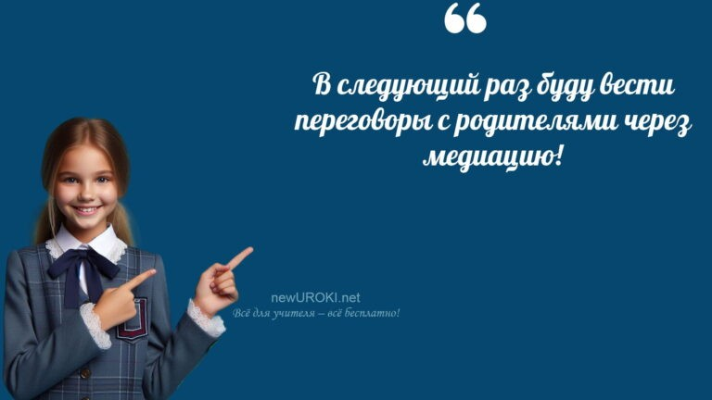

Помните, что жизнь наполнена разными обстоятельствами, и важнейший урок заключается в том, как вы реагируете на вызовы. На пути к взаимопониманию ключевое значение имеет умение выстраивать отношения и строить диалог. Этот навык пригодится вам не только в школьной жизни, но и в будущем, в карьере, личных отношениях и обществе в целом.

Завершаю урок с надеждой, что вы унесете с собой ценные знания и уверенность в том, что каждый из вас способен стать лидером в создании гармонии вокруг себя.

Важно помнить, что ваша способность решать трудности мирным путем, быть открытыми для компромиссов и находить общий язык с окружающими делает вас сильнее, помогает расти и становиться лучшими версией себя. Уверен, что вы справитесь с любыми жизненными ситуациями, применяя полученные сегодня навыки. Желаю вам успехов, уверенности и терпимости в любых начинаниях!

[**Домашнее задание**](https://newuroki.net/kopilka-uchitelja/domashnee-zadanie/)

*Ученики шутят*

Подготовить мини-эссе на тему «Мой подход к решению конфликтов».

# Технологическая карта

[Скачать бесплатно технологическую карту урока по теме: «Конфликты и способы их разрешения»](https://newuroki.net/wp-content/uploads/2024/12/tehnologicheskaja-karta-konflikty-i-ih-razreshenie-konspekt-uroka.docx)

[Технологическая карта — это](https://newuroki.net/kopilka-uchitelja/tehnologicheskaya-karta-uroka/) документ, который содержит структуру и планирование учебного занятия, включая цели, задачи, этапы, методы и формы организации деятельности учащихся, а также используемые ресурсы и оборудование.

# Смотреть видео по теме

[…](https://www.youtube.com/watch?v=81mQNwrTTGo)

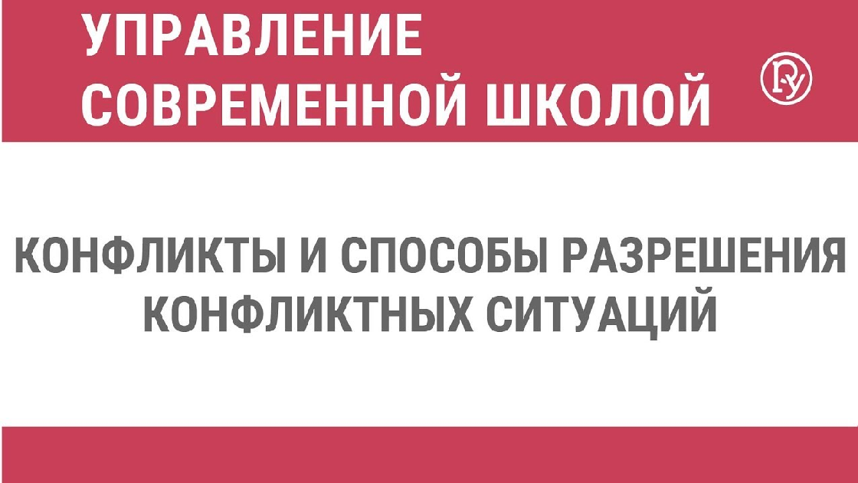

[конфликтных](https://www.youtube.com/watch?v=81mQNwrTTGo)

[разрешения](https://www.youtube.com/watch?v=81mQNwrTTGo)

[и способы](https://www.youtube.com/watch?v=81mQNwrTTGo)

[Конфликты](https://www.youtube.com/watch?v=81mQNwrTTGo)

# Полезные советы учителю

[Скачать бесплатно 5 полезных советов для проведения урока основ безопасности и защиты Родины по теме: «Конфликты и способы их разрешения» в формате Ворд](https://newuroki.net/wp-content/uploads/2024/12/poleznye-sovety-konflikty-i-ih-razreshenie-konspekt-uroka.docx)

# Чек-лист педагога

[Скачать бесплатно чек-лист для проведения урока ОБЗР по теме: «Конфликты и способы их разрешения» в формате Word](https://newuroki.net/wp-content/uploads/2024/12/chek-list-pedagoga-konflikty-i-ih-razreshenie-konspekt-uroka.docx)

[Чек-лист для учителя — это](https://newuroki.net/kopilka-uchitelja/chek-list-uroka/) инструмент педагогической поддержки, представляющий собой структурированный перечень задач, шагов и критериев, необходимых для успешного планирования, подготовки и проведения урока или мероприятия.

# Карта памяти для учеников

[Скачать бесплатно карту памяти для учеников 11 класса по ОБЗР по теме:](https://newuroki.net/wp-content/uploads/2024/12/karta-pamjati-konflikty-i-ih-razreshenie-konspekt-uroka.docx)

[«Конфликты и способы их разрешения» в формате Ворд](https://newuroki.net/wp-content/uploads/2024/12/karta-pamjati-konflikty-i-ih-razreshenie-konspekt-uroka.docx)

[Карта памяти ученика — это](https://newuroki.net/kopilka-uchitelja/karta-pamyati-na-uroke/) методический инструмент, который помогает учащимся структурировать и запоминать ключевую информацию по определенной теме.

# Кроссворд

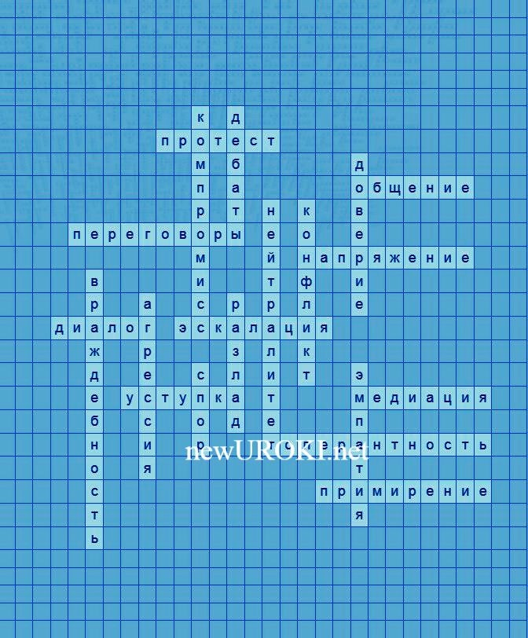

*Кроссворд*

[Скачать бесплатно кроссворд на урок ОБЗР в 11 классе по теме: «Конфликты и способы их разрешения» в формате WORD](https://newuroki.net/wp-content/uploads/2024/12/krossvord-konflikty-i-ih-razreshenie-konspekt-uroka.docx)

# Тесты

Что является основной причиной возникновения противоречий между людьми?

1. Различие интересов и потребностей
2. Случайные недоразумения
3. Внешние обстоятельства Правильный ответ: a)

Какой стиль поведения предполагает полный отказ от собственных интересов?

1. Соревнование
2. Уступка
3. Сотрудничество Правильный ответ: b)

Какой навык является ключевым при эффективном общении?

1. Умение говорить
2. Умение слушать
3. Умение перебивать собеседника Правильный ответ: b)

Что характеризует деструктивное взаимодействие?

1. Стремление к взаимопониманию
2. Агрессия и оскорбления
3. Уважение к позиции другого Правильный ответ: b)

Какой признак указывает на зрелость эмоционального интеллекта?

1. Умение подавлять эмоции
2. Способность управлять собственными эмоциями
3. Полное отсутствие эмоций Правильный ответ: b)

Что является основой конструктивного взаимодействия?

1. Жесткий контроль
2. Взаимное уважение
3. Полное подчинение Правильный ответ: b)

Какой метод эффективен при профилактике негативных взаимодействий?

1. Избегание общения
2. Активный диалог
3. Демонстрация превосходства Правильный ответ: b)

Что является признаком буллинга?

1. Дружеское общение
2. Систематическое унижение
3. Конструктивная критика Правильный ответ: b)

Какой навык важен при преодолении противоречий?

1. Умение настоять на своем
2. Способность к компромиссу
3. Игнорирование мнения другого Правильный ответ: b)

Что характеризует эмоциональную зрелость личности?

1. Неконтролируемые эмоциональные реакции
2. Способность к рефлексии
3. Полное подавление эмоций Правильный ответ: b)

###### Методические рекомендации:

**Время выполнения теста:** 5 минут

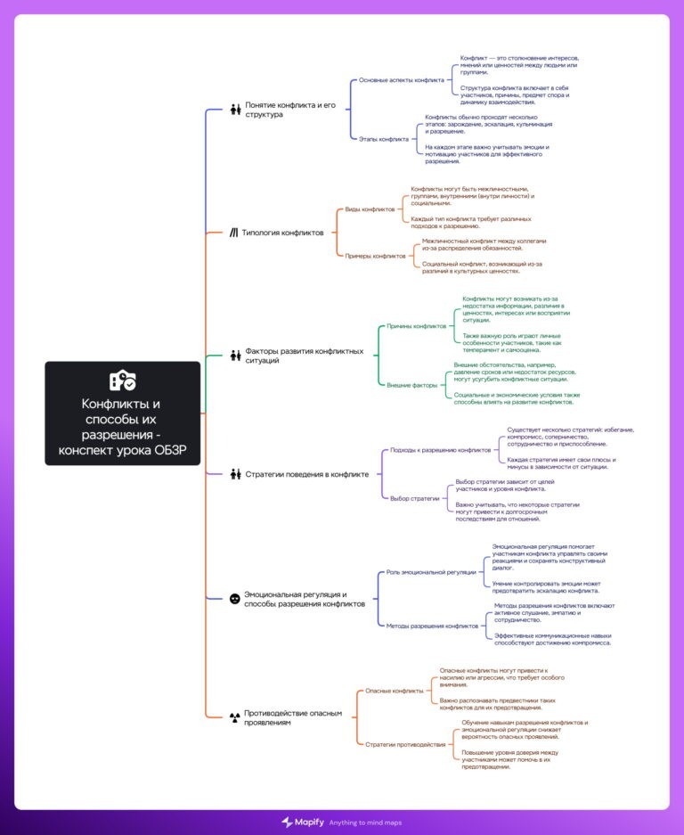

###### Критерии оценивания:

9-10 правильных ответов — «отлично» 7-8 правильных ответов — «хорошо»

* 1. правильных ответов — «удовлетворительно»

Менее 5 правильных ответов — «неудовлетворительно»

# Интересные факты для занятия

###### Интересный факт 1:

В психологии существует особый термин «эмоциональный интеллект», который позволяет подросткам эффективно управлять своими эмоциями и понимать

чувства других людей. Научные исследования доказали, что подростки с высоким эмоциональным интеллектом в будущем более успешны в карьере, личных отношениях и социальном взаимодействии.

###### Интересный факт 2:

Мировая статистика показывает, что около 70% профессиональных проблем возникают из-за неумения людей правильно общаться и договариваться. Еще в школе можно развить навыки эффективной коммуникации, которые станут настоящим капиталом для вашего будущего.

###### Интересный факт 3:

Медиация как технология мирного урегулирования противоречий зародилась более 3000 лет назад в Древнем Египте. Сегодня это официально признанный

метод цивилизованного диалога, который используется в судах, школах и даже международных переговорах.

# Интеллект-карта

*Ментальная карта (интеллект- карта, mind map)*

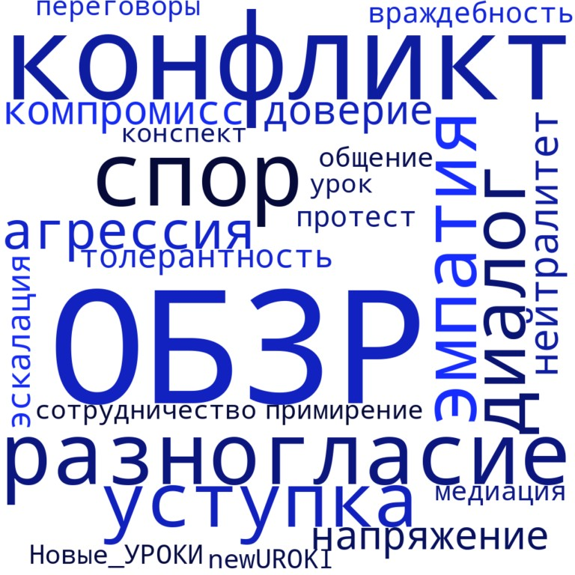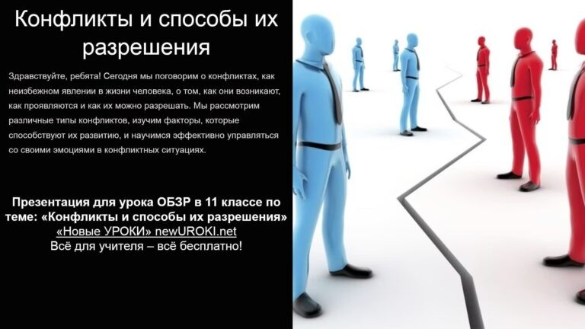

[Ментальная карта (интеллект-карта, mind map)](https://newuroki.net/kopilka-uchitelja/intellekt-karta-na-uroke/) — это графический способ структурирования информации, где основная тема находится в центре, а связанные идеи и концепции отходят от неё в виде ветвей. Это помогает лучше понять и запомнить материал.

# Облако слов

*Облако слов*

[Облако слов](https://newuroki.net/kopilka-uchitelja/oblako-slov-na-uroke/) — удобный инструмент на занятии: помогает активизировать знания, подсказывает, служит наглядным материалом и опорой для учащихся разных возрастов и предметов.

# Презентация

*Презентация*

[Скачать бесплатно презентацию на урок ОБЗР в 11 классе по теме: «Конфликты и способы их разрешения» в формате PowerPoint](https://newuroki.net/wp-content/uploads/2024/12/prezentacija-konflikty-i-ih-razreshenie-konspekt-uroka.pptx)

# БОНУС: Рабочий лист

Скачать бесплатно рабочий лист для классного часа по теме: «Конфликты и способы их разрешения» в формате ВОРД

[Рабочий лист – это](https://newuroki.net/kopilka-uchitelja/rabochij-list-na-uroke/) образовательный инструмент, представляющий собой специально подготовленный комплект заданий, упражнений или вопросов, который используется на занятии для активизации познавательной деятельности учащихся.

# Список источников и использованной литературы

1. Белов С.Н., «Психология взаимодействия: теория и практика». Издательство

«Сириус», Санкт-Петербург, 2001. 256 страниц.

1. Тихонов А.В., Крылова Л.М., «Основы межличностной коммуникации». Издательство «Шанс», Москва, 2004. 192 страницы.
2. Зорин И.П., «Методики анализа и коррекции социальных связей». Издательство

«Научное древо», Казань, 1999. 210 страниц.

1. Андреев П.С., «Психология общения: от теории к практике». Издательство

«Глобус», Новосибирск, 2002. 178 страниц.

1. Румянцева В.А., «Социальная динамика и структура групп». Издательство

«Логос», Екатеринбург, 2005. 240 страниц.

 **0 НРАВИТСЯ**

 **0 НЕ НРАВИТСЯ**

50% Нравится

Или

50% Не нравится



Скачали? Сделайте добро в один клик! Поделитесь образованием с друзьями! Расскажите о нас!

Реклама

[У нее просто невероятная фигура. Все благодаря этому увлечению](https://lenta.gewfwdgd.site/t/359286/3488906/?token=07673252196917842273141307405173&utm_source=gnezdo&uid=uZQlT2dPVGREyRE8B5JgAg%3D%3D&guid=uZQlT2dPVGREyRE8B5JgAg%3D%3D&gw=466&gh=300&ref_s=PfNybAUAUWNyZWYmhQFodHRwczovL25ld3Vyb2tpLm5ldC9rb25zcGVrdHktdXJva292LWRseWEtdWNoaXRlbHlhL29zbm92eS1iZXpvcGFzbm9zdGktaS16YXNoaGl0eS1yb2Rpbnkva29uZmxpa3R5LWktaWgtcmF6cmVzaGVuaWUta29uc3Bla3QtdXJva2Ev&erid=2SDnjchkzyy&fc=PfNybAUAUWNjdHIgZA%3D%3D&nvt=1&vt=4c5a9150daea16664d1a4d0a60d12984)

Реклама

[Как быстро проверить, где находится человек, если он не отвечает: хитрый трюк](https://lenta.gewfwdgd.site/t/359286/3499345/?token=90183252196918842273141307417173&utm_source=gnezdo&uid=uZQlT2dPVGREyRE8B5JgAg%3D%3D&guid=uZQlT2dPVGREyRE8B5JgAg%3D%3D&gw=466&gh=300&ref_s=PfNybAUAUWNyZWYmhQFodHRwczovL25ld3Vyb2tpLm5ldC9rb25zcGVrdHktdXJva292LWRseWEtdWNoaXRlbHlhL29zbm92eS1iZXpvcGFzbm9zdGktaS16YXNoaGl0eS1yb2Rpbnkva29uZmxpa3R5LWktaWgtcmF6cmVzaGVuaWUta29uc3Bla3QtdXJva2Ev&erid=2SDnjdWsUh9&fc=PfNybAUAUmNjdHIjQD4f5XEsor9lb3RoZXIA&nvt=1&vt=80b60a5402aedb89e20d2069e24cad4c)

− **Слова ассоциации (тезаурус) к уроку:** напряжение, стресс, разногласия, подход, компромисс, уважение, переговоры, агрессия, сотрудничество, эмпатия, понимание,

поддержка, терпимость, уступки, примирение

 При использовании этого материала в Интернете (сайты, соц.сети, группы и т.д.) требуется обязательная прямая ссылка на сайт newUROKI.net. Читайте "Условия

использования материалов сайта"

[**Межличностное общение —**](https://newuroki.net/konspekty-urokov-dlya-uchitelya/osnovy-bezopasnosti-i-zashhity-rodiny/mezhlichnostnoe-obshhenie-konspekt-uroka/)

[**конспект урока** ](https://newuroki.net/konspekty-urokov-dlya-uchitelya/osnovy-bezopasnosti-i-zashhity-rodiny/mezhlichnostnoe-obshhenie-konspekt-uroka/)

[**Связь без звонков: как проверить, что с родными всё в порядке**](https://lenta.gewfwdgd.site/t/359176/3499239/?token=39873252197088842273141307405173&utm_source=gnezdo&uid=uZQlT2dPVGREyRE8B5JgAg%3D%3D&guid=uZQlT2dPVGREyRE8B5JgAg%3D%3D&gw=546&gh=300&ref_s=PfNybAUAUWNyZWYmhQFodHRwczovL25ld3Vyb2tpLm5ldC9rb25zcGVrdHktdXJva292LWRseWEtdWNoaXRlbHlhL29zbm92eS1iZXpvcGFzbm9zdGktaS16YXNoaGl0eS1yb2Rpbnkva29uZmxpa3R5LWktaWgtcmF6cmVzaGVuaWUta29uc3Bla3QtdXJva2Ev&erid=2SDnjcJxdBh&fc=PfNybAUAUWNjdHIgZA%3D%3D&nvt=1&vt=75dcad6793610dd58f2ffdf1a4775134)



[Реклама](https://lenta.gewfwdgd.site/t/359176/3499418/?token=27083252197088842273141307417173&utm_source=gnezdo&uid=uZQlT2dPVGREyRE8B5JgAg%3D%3D&guid=uZQlT2dPVGREyRE8B5JgAg%3D%3D&gw=546&gh=300&ref_s=PfNybAUAUWNyZWYmhQFodHRwczovL25ld3Vyb2tpLm5ldC9rb25zcGVrdHktdXJva292LWRseWEtdWNoaXRlbHlhL29zbm92eS1iZXpvcGFzbm9zdGktaS16YXNoaGl0eS1yb2Rpbnkva29uZmxpa3R5LWktaWgtcmF6cmVzaGVuaWUta29uc3Bla3QtdXJva2Ev&erid=2SDnjeESVQ7&fc=PfNybAUAUmNjdHIj4zYawFsgsT9lb3RoZXIiAADAPw%3D%3D&nvt=1&vt=9b2d452ae5cf3a54ba6596e9b0d45ccd)

[Реклама](https://lenta.gewfwdgd.site/t/359176/3499239/?token=39873252197088842273141307405173&utm_source=gnezdo&uid=uZQlT2dPVGREyRE8B5JgAg%3D%3D&guid=uZQlT2dPVGREyRE8B5JgAg%3D%3D&gw=546&gh=300&ref_s=PfNybAUAUWNyZWYmhQFodHRwczovL25ld3Vyb2tpLm5ldC9rb25zcGVrdHktdXJva292LWRseWEtdWNoaXRlbHlhL29zbm92eS1iZXpvcGFzbm9zdGktaS16YXNoaGl0eS1yb2Rpbnkva29uZmxpa3R5LWktaWgtcmF6cmVzaGVuaWUta29uc3Bla3QtdXJva2Ev&erid=2SDnjcJxdBh&fc=PfNybAUAUWNjdHIgZA%3D%3D&nvt=1&vt=75dcad6793610dd58f2ffdf1a4775134)

[**Как проверить, где находится человек, если он не на связи: секретная фишка**](https://lenta.gewfwdgd.site/t/359176/3499418/?token=27083252197088842273141307417173&utm_source=gnezdo&uid=uZQlT2dPVGREyRE8B5JgAg%3D%3D&guid=uZQlT2dPVGREyRE8B5JgAg%3D%3D&gw=546&gh=300&ref_s=PfNybAUAUWNyZWYmhQFodHRwczovL25ld3Vyb2tpLm5ldC9rb25zcGVrdHktdXJva292LWRseWEtdWNoaXRlbHlhL29zbm92eS1iZXpvcGFzbm9zdGktaS16YXNoaGl0eS1yb2Rpbnkva29uZmxpa3R5LWktaWgtcmF6cmVzaGVuaWUta29uc3Bla3QtdXJva2Ev&erid=2SDnjeESVQ7&fc=PfNybAUAUmNjdHIj4zYawFsgsT9lb3RoZXIiAADAPw%3D%3D&nvt=1&vt=9b2d452ae5cf3a54ba6596e9b0d45ccd)



**Автор** [**Глеб Беломедведев**](https://newuroki.net/author/gleb/)

**Глеб Беломедведев** - постоянный автор и эксперт newUROKI.net, чья биография олицетворяет трудолюбие, настойчивость в достижении целей и экспертность. Он обладает высшим образованием и имеет

более 5 лет опыта преподавания в школе. В течение последних 18 лет он также успешно работает в ИТ-секторе. Глеб владеет уникальными навыками написания авторских конспектов уроков, составления

сценариев школьных праздников, разработки мероприятий и создания

классных часов в школе. Его талант и энтузиазм делают его неотъемлемой частью команды и надежным источником вдохновения для других.

**ПОХОЖИЕ УРОКИ**

[**Межличностное общение — конспект урока**](https://newuroki.net/konspekty-urokov-dlya-uchitelya/osnovy-bezopasnosti-i-zashhity-rodiny/mezhlichnostnoe-obshhenie-konspekt-uroka/)



[**Современные увлечения — конспект урока**](https://newuroki.net/konspekty-urokov-dlya-uchitelya/osnovy-bezopasnosti-i-zashhity-rodiny/sovremennye-uvlecheniya-konspekt-uroka/)

[**Манипуляция — конспект урока**](https://newuroki.net/konspekty-urokov-dlya-uchitelya/osnovy-bezopasnosti-i-zashhity-rodiny/manipulyaciya-konspekt-uroka/)

**Поиск**

**Поиск**

|  |  |
| --- | --- |
| **ИНТЕРЕСНОЕ** |  |
|  | |

#### КОНСПЕКТЫ УРОКОВ

[Конспекты уроков для учителя](https://newuroki.net/category/konspekty-urokov-dlya-uchitelya/) [Алгебра](https://newuroki.net/category/konspekty-urokov-dlya-uchitelya/algebra/)

[Английский язык](https://newuroki.net/category/konspekty-urokov-dlya-uchitelya/anglijskij-jazyk/)

[Астрономия](https://newuroki.net/category/konspekty-urokov-dlya-uchitelya/astronomija/) [10 класс](https://newuroki.net/category/konspekty-urokov-dlya-uchitelya/astronomija/10-klass-astronomiya/)

[Библиотека](https://newuroki.net/category/konspekty-urokov-dlya-uchitelya/biblioteka/)

[Биология](https://newuroki.net/category/konspekty-urokov-dlya-uchitelya/biologija/) [5 класс](https://newuroki.net/category/konspekty-urokov-dlya-uchitelya/biologija/5-klass-biologija/)

1. [класс](https://newuroki.net/category/konspekty-urokov-dlya-uchitelya/biologija/6-klass-biologija/)
2. [класс](https://newuroki.net/category/konspekty-urokov-dlya-uchitelya/biologija/7-klass-biologija/)
3. [класс](https://newuroki.net/category/konspekty-urokov-dlya-uchitelya/biologija/8-klass-biologija/)

[География](https://newuroki.net/category/konspekty-urokov-dlya-uchitelya/geografija/) [5 класс](https://newuroki.net/category/konspekty-urokov-dlya-uchitelya/geografija/5-klass/)

1. [класс](https://newuroki.net/category/konspekty-urokov-dlya-uchitelya/geografija/6-klass/)
2. [класс](https://newuroki.net/category/konspekty-urokov-dlya-uchitelya/geografija/7-klass/)
3. [класс](https://newuroki.net/category/konspekty-urokov-dlya-uchitelya/geografija/8-klass/)
4. [класс](https://newuroki.net/category/konspekty-urokov-dlya-uchitelya/geografija/9-klass/)
5. [класс](https://newuroki.net/category/konspekty-urokov-dlya-uchitelya/geografija/10-klass/) [Геометрия](https://newuroki.net/category/konspekty-urokov-dlya-uchitelya/geometrija/)

[Директору и завучу школы](https://newuroki.net/category/konspekty-urokov-dlya-uchitelya/direktoru-i-zavuchu-shkoly/)

[Должностные инструкции](https://newuroki.net/category/konspekty-urokov-dlya-uchitelya/direktoru-i-zavuchu-shkoly/dolzhnostnye-instrukcii/) [ИЗО](https://newuroki.net/category/konspekty-urokov-dlya-uchitelya/izobrazitelnoe-iskusstvo/)

[Информатика](https://newuroki.net/category/konspekty-urokov-dlya-uchitelya/informatika/) [История](https://newuroki.net/category/konspekty-urokov-dlya-uchitelya/istorija/)

[Классный руководитель](https://newuroki.net/category/konspekty-urokov-dlya-uchitelya/klassnyj-rukovoditel/) [5 класс](https://newuroki.net/category/konspekty-urokov-dlya-uchitelya/klassnyj-rukovoditel/5-klass-klassnye-chasy/)

1. [класс](https://newuroki.net/category/konspekty-urokov-dlya-uchitelya/klassnyj-rukovoditel/6-klass-klassnye-chasy/)
2. [класс](https://newuroki.net/category/konspekty-urokov-dlya-uchitelya/klassnyj-rukovoditel/7-klass-klassnye-chasy/)
3. [класс](https://newuroki.net/category/konspekty-urokov-dlya-uchitelya/klassnyj-rukovoditel/8-klass-klassnye-chasy/)
4. [класс](https://newuroki.net/category/konspekty-urokov-dlya-uchitelya/klassnyj-rukovoditel/9-klass-klassnye-chasy/)
5. [класс](https://newuroki.net/category/konspekty-urokov-dlya-uchitelya/klassnyj-rukovoditel/10-klass-klassnye-chasy/)
6. [класс](https://newuroki.net/category/konspekty-urokov-dlya-uchitelya/klassnyj-rukovoditel/11-klass-klassnye-chasy/) [Профориентационные уроки](https://newuroki.net/category/konspekty-urokov-dlya-uchitelya/klassnyj-rukovoditel/proforientacionnye-uroki/)

[Математика](https://newuroki.net/category/konspekty-urokov-dlya-uchitelya/matematika/) [Музыка](https://newuroki.net/category/konspekty-urokov-dlya-uchitelya/muzyka/)

[Начальная школа](https://newuroki.net/category/konspekty-urokov-dlya-uchitelya/nachalnaja-shkola/) [ОБЗР](https://newuroki.net/category/konspekty-urokov-dlya-uchitelya/osnovy-bezopasnosti-i-zashhity-rodiny/)

1. [класс](https://newuroki.net/category/konspekty-urokov-dlya-uchitelya/osnovy-bezopasnosti-i-zashhity-rodiny/8-klass-obzr/)
2. [класс](https://newuroki.net/category/konspekty-urokov-dlya-uchitelya/osnovy-bezopasnosti-i-zashhity-rodiny/9-klass-obzr/)
3. [класс](https://newuroki.net/category/konspekty-urokov-dlya-uchitelya/osnovy-bezopasnosti-i-zashhity-rodiny/10-klass-obzr/)
4. [класс](https://newuroki.net/category/konspekty-urokov-dlya-uchitelya/osnovy-bezopasnosti-i-zashhity-rodiny/11-klass-obzr/) [Обществознание](https://newuroki.net/category/konspekty-urokov-dlya-uchitelya/obshhestvoznanie/) [Право](https://newuroki.net/category/konspekty-urokov-dlya-uchitelya/pravo/) [Психология](https://newuroki.net/category/konspekty-urokov-dlya-uchitelya/psihologiya/)

[Русская литература](https://newuroki.net/category/konspekty-urokov-dlya-uchitelya/russkaja-literatura/)

[Русский язык](https://newuroki.net/category/konspekty-urokov-dlya-uchitelya/russkij-jazyk/)

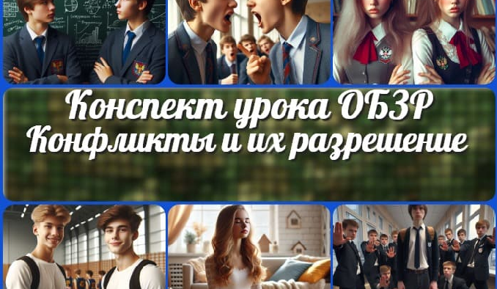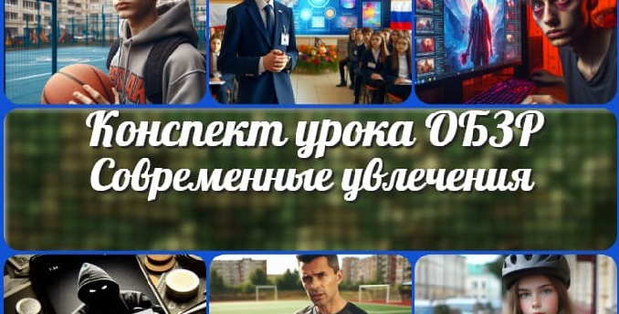

**ИНТЕРЕСНЫЕ КОНСПЕКТЫ УРОКОВ**

[**Конфликты и их разрешение — конспе…**](https://newuroki.net/konspekty-urokov-dlya-uchitelya/osnovy-bezopasnosti-i-zashhity-rodiny/konflikty-i-ih-razreshenie-konspekt-uroka/)

[**Межличностное общение — конспект…**](https://newuroki.net/konspekty-urokov-dlya-uchitelya/osnovy-bezopasnosti-i-zashhity-rodiny/mezhlichnostnoe-obshhenie-konspekt-uroka/)

[**Рос ия комфортная:**](https://newuroki.net/konspekty-urokov-dlya-uchitelya/klassnyj-rukovoditel/rossiya-komfortnaya-energetika-proforientacionnyj-urok/) **энергетика —…**

[**Современные**](https://newuroki.net/konspekty-urokov-dlya-uchitelya/osnovy-bezopasnosti-i-zashhity-rodiny/sovremennye-uvlecheniya-konspekt-uroka/) **увлечения — конспект…**

[Технология (Труды)](https://newuroki.net/category/konspekty-urokov-dlya-uchitelya/tehnologija-trudy/) [Физика](https://newuroki.net/category/konspekty-urokov-dlya-uchitelya/fizika/) [Физкультура](https://newuroki.net/category/konspekty-urokov-dlya-uchitelya/fizkultura/)

[Химия](https://newuroki.net/category/konspekty-urokov-dlya-uchitelya/himija/) [Экология](https://newuroki.net/category/konspekty-urokov-dlya-uchitelya/ekologiya/) [Экономика](https://newuroki.net/category/konspekty-urokov-dlya-uchitelya/ekonomika/)

[Копилка учителя](https://newuroki.net/category/kopilka-uchitelja/)

[Сценарии школьных праздников](https://newuroki.net/category/scenarii-shkolnyh-prazdnikov/)

|  |  |
| --- | --- |
| **ИНТЕРЕСНОЕ** |  |
|  | |

[**Новые УРОКИ**](https://newuroki.net/)



Новый сайт от проекта UROKI.NET. Конспекты уроков, классные часы, сценарии школьных праздников. Всё для учителя - всё бесплатно!

[Главная](https://newuroki.net/) [О сайте](https://newuroki.net/o-sajte/) [Политика конфиденциальности](https://newuroki.net/privacy-policy/) [Условия использования материалов сайта](https://newuroki.net/rules/)

Добро пожаловать на сайт "Новые уроки" - newUROKI.net, специально созданный для вас, уважаемые учителя,

преподаватели, классные руководители, завучи и директора школ! Наш лозунг "Всё для учителя - всё бесплатно!" остается неизменным почти 20 лет! Добавляйте в закладки наш сайт и получите доступ к методической библиотеке конспектов уроков, классных часов, сценариев школьных праздников, разработок, планирования по ФГОС, технологических карт и презентаций. Вместе мы сделаем вашу работу еще более интересной и успешной! Дата открытия: 13.06.2023